Организация непрерывной образовательной деятельности
на логопункте (старшая и подготовительная группы)
с 06.05. по 08.05.2020
Тематическая неделя «День Победы »

- День победы. Детям про 9 мая. Что за праздник 9 мая?

https://www.youtube.com/watch?v=LEE-cuS_05k

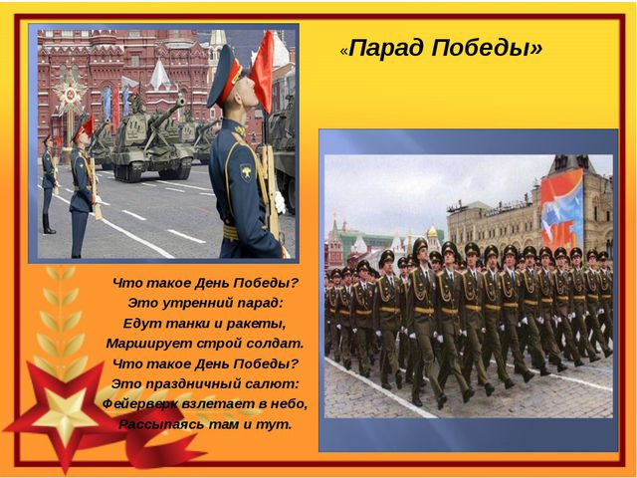

ЧТО ТАКОЕ ДЕНЬ ПОБЕДЫ?

Андрей Усачев. День Победы для детей. Стихи для детей о войне
https://www.youtube.com/watch?v=mU0mWmXqMpw

- Мультфильм Солдатская сказка.
https://www.youtube.com/watch?v=ucAGfi006_g

- Динамическая пауза
https://www.youtube.com/watch?v=39HrMCS2XTE

- Мультфильм 9 мая с Машей и Медведем, парад Победы, бессмертный полк
https://www.youtube.com/watch?v=JsRWdHtG-8E

- Физминутка для глаз
https://www.youtube.com/watch?v=n6blQNCRVP4

- Учимся рисовать Георгиевскую ленточку
https://www.youtube.com/watch?v=UppLLAvUnSs

